Digital ÖV Installationsanleitung

In diesem Dokument wird erklärt wie die DigitalÖV Applikation einzurichten ist.

Auf <https://github.com/domiarn/modul-318-student> «Clone or Download» klicken und «Download ZIP» wählen.

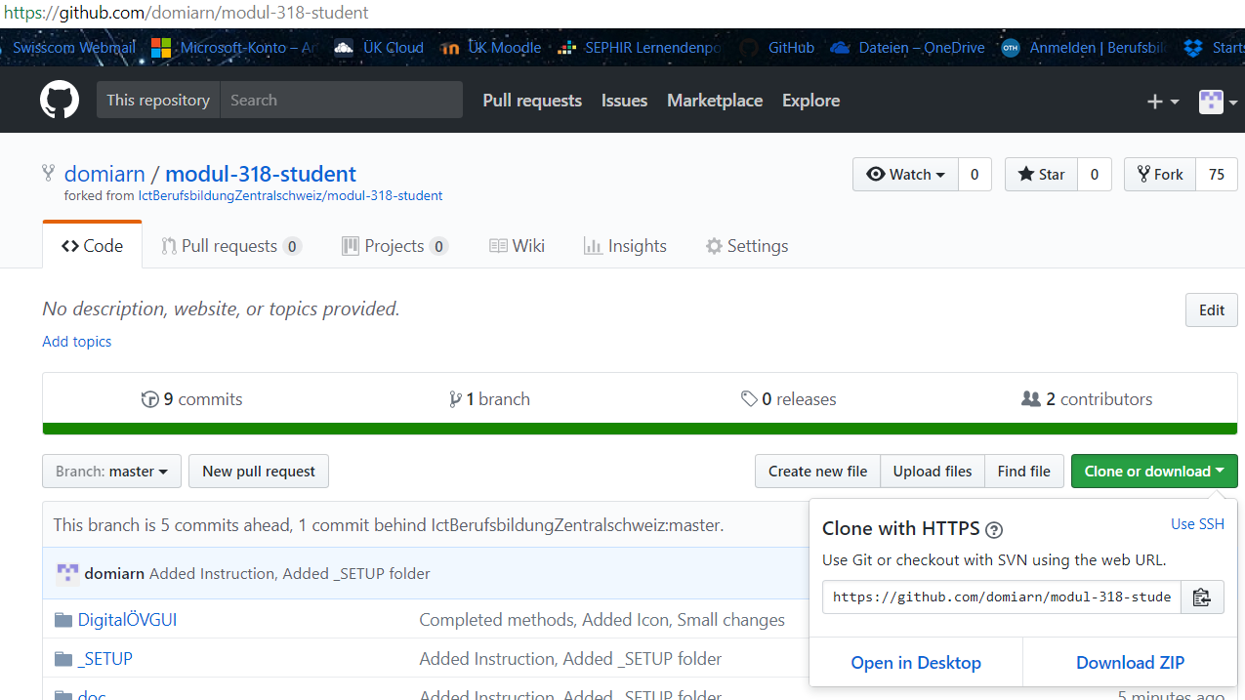

Download Ordner öffnen, Rechtsklick auf ZIP Datei, 7-Zip und Extract Here auswählen. Die ZIP Datei kann nach dem Entpacken gelöscht werden

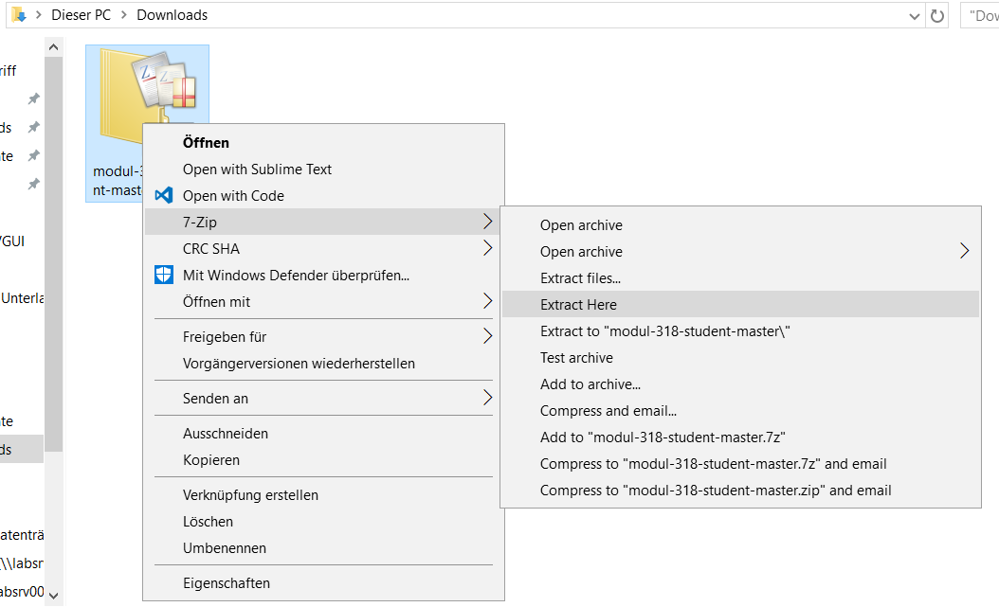

Im modul-318-student-master Order den _SETUP Ordner öffnen. Nun kann die DigitalÖVGUI.exe ausgeführt werden.

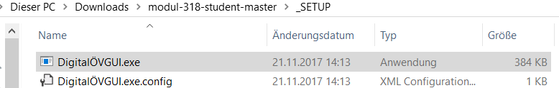

Um die Applikation zu entfernen kann einfach der modul-318-student-master Ordner gelöscht werden.

